# Liste de requêtes à BDD

## sensor_modify.py

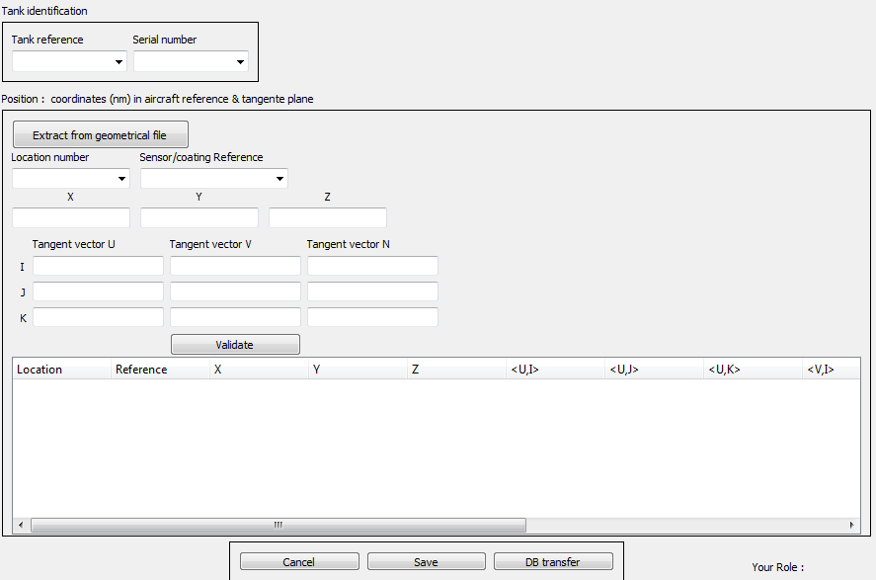

### Requête 1

#### Objet :

#### Sql :

sql = """SELECT DISTINCT ref FROM type_sensor;"""

### Requête 2

#### Objet :

#### Sql :

sql = """SELECT DISTINCT ref FROM type_sensor;"""

### Requête 3

#### Objet :

#### Sql :

sql = """SELECT ur.role, CASE WHEN ur.id_test_mean IS NOT NULL THEN CONCAT('test mean' ,'-', tm.type, '_', tm.name, '_', tm.number)

WHEN ur.id_type_coating IS NOT NULL THEN CONCAT('coating', '-', tc.ref)

WHEN ur.id_type_detergent IS NOT NULL THEN CONCAT('detergent', '-', td.ref)

WHEN ur.id_type_tank IS NOT NULL THEN CONCAT('tank', '-', tt.ref)

WHEN ur.id_type_sensor IS NOT NULL THEN CONCAT('sensor', '-',ts.ref)

WHEN ur.id_type_ejector IS NOT NULL THEN CONCAT('ejector', '-',te.ref)

WHEN ur.id_type_camera IS NOT NULL THEN CONCAT('camera', '-',tca.ref)

WHEN ur.id_type_test_point IS NOT NULL THEN CONCAT('test point', '-',ttp.ref)

WHEN ur.id_type_intrinsic_value IS NOT NULL THEN CONCAT('intrinsic value', '-',tiv.ref)

WHEN ur.insect = 'Yes' THEN CONCAT('insect', '-', ' ')

WHEN ur.acqui_system = 'Yes' THEN CONCAT('acquisition', '-', ' ') END AS object

FROM account ac

JOIN user_right ur ON ur.id_account = ac.id

LEFT JOIN test_mean tm ON tm.id = ur.id_test_mean

LEFT JOIN type_coating tc ON tc.id = ur.id_type_coating

LEFT JOIN type_detergent td ON td.id = ur.id_type_detergent

LEFT JOIN type_tank tt ON tt.id = ur.id_type_tank

LEFT JOIN type_sensor ts ON ts.id = ur.id_type_sensor

LEFT JOIN type_ejector te ON te.id = ur.id_type_ejector

LEFT JOIN type_camera tca ON tca.id = ur.id_type_camera

LEFT JOIN type_test_point ttp ON ttp.id = ur.id_type_test_point

LEFT JOIN type_intrinsic_value tiv ON tiv.id = ur.id_type_intrinsic_value

WHERE ac.uname = %s ;

"""

### Requête 4

#### Objet :

#### Sql :

sql = """SELECT DISTINCT type FROM sensor s JOIN type_sensor ts ON ts.id = s.id_type_sensor WHERE ts.ref = %s;"""

### Requête 5

#### Objet :

#### Sql :

sql = """SELECT DISTINCT tp.name

FROM type_param tp

JOIN type_param_sensor tps ON tp.id = tps.id_type_param

JOIN type_sensor ts ON ts.id = tps.id_type_sensor

WHERE ts.ref = %s

"""

### Requête 6

#### Objet :

#### Sql :

sql = """SELECT tp.name, tp.unity, tp.axes[1], tp.axes[2], tp.axes[3]

FROM type_param tp

JOIN type_param_sensor tps ON tp.id = tps.id_type_param

JOIN type_sensor ts ON ts.id = tps.id_type_sensor

WHERE ts.ref = %s;

"""

### Requête 7

#### Objet :

#### Sql :

sql = """SELECT DISTINCT type FROM sensor s JOIN type_sensor ts ON ts.id = s.id_type_sensor WHERE ts.ref = %s;"""

### Requête 8

#### Objet :

#### Sql :

sql = """SELECT DISTINCT tp.name

FROM type_param tp

JOIN type_param_sensor tps ON tp.id = tps.id_type_param

JOIN type_sensor ts ON ts.id = tps.id_type_sensor

WHERE ts.ref = %s

"""

### Requête 9

#### Objet :

#### Sql :

sql = """SELECT tp.name, tp.unity, tp.axes[1], tp.axes[2], tp.axes[3]

FROM type_param tp

JOIN type_param_sensor tps ON tp.id = tps.id_type_param

JOIN type_sensor ts ON ts.id = tps.id_type_sensor

WHERE ts.ref = %s;

"""

### Requête 10

#### Objet :

#### Sql :

sql = """SELECT number FROM sensor WHERE type = %s;"""

### Requête 11

#### Objet :

#### Sql :

sql = """SELECT number FROM sensor WHERE type = %s;"""

### Requête 12

#### Objet :

#### Sql :

sql = """SELECT s.state

FROM sensor s

WHERE s.type = %s AND s.number = %s

;"""

### Requête 13

#### Objet :

#### Sql :

sql = """SELECT s.state

FROM sensor s

WHERE s.type = %s AND s.number = %s

;"""

### Requête 14

#### Objet :

#### Sql :

sql = """SELECT DISTINCT tp.unity

FROM type_param tp

WHERE tp.name = %s;

"""

### Requête 15

#### Objet :

#### Sql :

sql = """SELECT DISTINCT tp.unity

FROM type_param tp

WHERE tp.name = %s;

"""

### Requête 16

#### Objet :

#### Sql :

sql = """SELECT ref FROM type_sensor WHERE ref = %s;

"""

### Requête 17

#### Objet :

#### Sql :

sql = """SELECT s.id_type_sensor, s.number, s.type FROM sensor s JOIN type_sensor ts ON s.id_type_sensor = ts.id WHERE ts.ref = %s AND s.type = %s AND s.number = %s"""

### Requête 18

#### Objet :

#### Sql :

sql = """INSERT INTO sensor(id_type_sensor, type, number, state, validate) VALUES ((SELECT id FROM type_sensor WHERE ref = %s), %s, %s, %s, %s);"""

### Requête 19

#### Objet :

#### Sql :

SET validate = 't'

WHERE id_type_sensor = (SELECT id FROM type_sensor WHERE ref = %s) AND type = %s AND number = %s;

"""

### Requête 20

#### Objet :

#### Sql :

sql = """SELECT * FROM type_param WHERE name = %s AND unity = %s AND axes = '{%s, %s, %s}';"""

### Requête 21

#### Objet :

#### Sql :

sql = """INSERT INTO type_param(name, unity, axes) VALUES (%s, %s, '{%s, %s, %s}');"""

### Requête 22

#### Objet :

#### Sql :

sql = """SELECT * FROM type_param_sensor tps JOIN type_param tp ON tp.id = tps.id_type_param JOIN type_sensor ts ON ts.id = tps.id_type_sensor WHERE ts.ref = %s AND tp.name = %s AND tp.unity = %s AND tp.axes = '{%s, %s, %s}';"""

### Requête 23

#### Objet :

#### Sql :

sql = """INSERT INTO type_param_sensor(id_type_sensor, id_type_param, validate) VALUES ((SELECT id FROM type_sensor WHERE ref = %s), (SELECT id FROM type_param WHERE name = %s AND unity = %s AND axes = '{%s, %s, %s}'), 't');"""

### Requête 24

#### Objet :

#### Sql :

sql ="""UPDATE type_param_sensor

SET validate = 't'

WHERE id_type_sensor = (SELECT id FROM type_sensor WHERE ref = %s) AND id_type_param = (SELECT id FROM type_param WHERE name = %s AND unity = %s AND axes = '{%s, %s, %s}');"""

### Requête 25

#### Objet :

#### Sql :

sql = """DELETE FROM type_param_sensor WHERE id_type_sensor = (SELECT ts.id FROM type_sensor ts WHERE ref = %s) AND id_type_param = (SELECT id FROM type_param WHERE name = %s AND unity = %s AND axes = '{%s, %s, %s}');"""

### Requête 26

#### Objet :

#### Sql :

sql = """SELECT ref FROM type_sensor WHERE ref = %s;

"""

### Requête 27

#### Objet :

#### Sql :

sql = """SELECT s.id_type_sensor, s.number, s.type FROM sensor s JOIN type_sensor ts ON s.id_type_sensor = ts.id WHERE ts.ref = %s AND s.type = %s AND s.number = %s"""

### Requête 28

#### Objet :

#### Sql :

sql = """INSERT INTO sensor(id_type_sensor, type, number, state, validate) VALUES ((SELECT id FROM type_sensor WHERE ref = %s), %s, %s, %s, %s);"""

### Requête 29

#### Objet :

#### Sql :

sql = """SELECT * FROM type_param WHERE name = %s AND unity = %s AND axes = '{%s, %s, %s}';"""

### Requête 30

#### Objet :

#### Sql :

sql = """INSERT INTO type_param(name, unity, axes) VALUES (%s, %s, '{%s, %s, %s}');"""

### Requête 31

#### Objet :

#### Sql :

sql = """SELECT * FROM type_param_sensor tps JOIN type_param tp ON tp.id = tps.id_type_param JOIN type_sensor ts ON ts.id = tps.id_type_sensor WHERE ts.ref = %s AND tp.name = %s AND tp.unity = %s AND tp.axes = '{%s, %s, %s}';"""

### Requête 32

#### Objet :

#### Sql :

sql = """INSERT INTO type_param_sensor(id_type_sensor, id_type_param, validate) VALUES ((SELECT id FROM type_sensor WHERE ref = %s), (SELECT id FROM type_param WHERE name = %s AND unity = %s AND axes = '{%s, %s, %s}'), 'f');"""

### Requête 33

#### Objet :

#### Sql :

sql = """DELETE FROM type_param_sensor WHERE id_type_sensor = (SELECT ts.id FROM type_sensor ts WHERE ref = %s) AND id_type_param = (SELECT id FROM type_param WHERE name = %s AND unity = %s AND axes = '{%s, %s, %s}');"""

### Requête 34

#### Objet :

#### Sql :

sql = """SELECT tp.name, tp.unity, tp.axes[1], tp.axes[2], tp.axes[3]

FROM type_param tp

JOIN type_param_sensor tps ON tp.id = tps.id_type_param

JOIN type_sensor ts ON ts.id = tps.id_type_sensor

WHERE ts.ref = %s;

"""

### Requête

#### Objet :

#### Sql :

### Requête

#### Objet :

#### Sql :

### Requête

#### Objet :

#### Sql :

### Requête

#### Objet :

#### Sql :

### Requête

#### Objet :

#### Sql :

### Requête

#### Objet :

#### Sql :

### Requête

#### Objet :

#### Sql :

### Requête

#### Objet :

#### Sql :

### Requête

#### Objet :

#### Sql :

### Requête

#### Objet :

#### Sql :

### Requête

#### Objet :

#### Sql :

### Requête

#### Objet :

#### Sql :

### Requête

#### Objet :

#### Sql :

### Requête

#### Objet :

#### Sql :

### Requête

#### Objet :

#### Sql :

### Requête

#### Objet :

#### Sql :

### Requête

#### Objet :

#### Sql :

### Requête

#### Objet :

#### Sql :

### Requête

#### Objet :

#### Sql :

### Requête

#### Objet :

#### Sql :

### Requête

#### Objet :

#### Sql :

### Requête

#### Objet :

#### Sql :

### Requête

#### Objet :

#### Sql :

### Requête

#### Objet :

#### Sql :

### Requête

#### Objet :

#### Sql :

### Requête

#### Objet :

#### Sql :

### Requête

#### Objet :

#### Sql :

### Requête

#### Objet :

#### Sql :

### Requête

#### Objet :

#### Sql :

### Requête

#### Objet :

#### Sql :

### Requête

#### Objet :

#### Sql :

### Requête

#### Objet :

#### Sql :

### Requête

#### Objet :

#### Sql :

### Requête

#### Objet :

#### Sql :

### Requête

#### Objet :

#### Sql :

### Requête

#### Objet :

#### Sql :

### Requête

#### Objet :

#### Sql :

### Requête

#### Objet :

#### Sql :

### Requête

#### Objet :

#### Sql :

### Requête

#### Objet :

#### Sql :

### Requête

#### Objet :

#### Sql :

### Requête

#### Objet :

#### Sql :

### Requête

#### Objet :

#### Sql :

### Requête

#### Objet :

#### Sql :

### Requête

#### Objet :

#### Sql :

### Requête

#### Objet :

#### Sql :

### Requête

#### Objet :

#### Sql :

### Requête

#### Objet :

#### Sql :

### Requête

#### Objet :

#### Sql :

### Requête

#### Objet :

#### Sql :

### Requête

#### Objet :

#### Sql :

### Requête

#### Objet :

#### Sql :

### Requête

#### Objet :

#### Sql :

### Requête

#### Objet :

#### Sql :

### Requête

#### Objet :

#### Sql :

### Requête

#### Objet :

#### Sql :

### Requête

#### Objet :

#### Sql :

### Requête

#### Objet :

#### Sql :

### Requête

#### Objet :

#### Sql :

### Requête

#### Objet :

#### Sql :

### Requête

#### Objet :

#### Sql :

### Requête

#### Objet :

#### Sql :